Tema:

**Citas a ciegas**

Un grupo de personas desean realizar un sistema web de citas a ciegas con la finalidad de que las personas puedan conocer a otras por medio de internet. Para esto se debe desarrollar un modelo de datos que permita gestionar la información de cada una de las personas en el sistema.

El sistema deberá almacenar la siguiente información:

1. **Datos de usuarios** como los nombres completos, nickname, fecha de nacimiento, cedula, teléfono, correo electrónico, dirección de su domicilio, ciudad, provincia y país en el que reside, sus gustos, hobbies, su género, sus preferencias, profesión, talla, etc).
2. **Datos de lugares de cita** como por ejemplo el id del lugar, nombre del lugar, dirección, correo electrónico del lugar y que se especifique si aquel lugar cuenta con un convenio con el sistema web, de ser así esto se verá reflejado en la base de datos en valores booleanos.
3. **Datos de bitácora o registros** que incluyan fechas de citas, calificación a la cita, estado de la cita (si se efectuó o se canceló) y otros aspectos importantes.
4. **Datos del servicio** como por ejemplo el tipo de suscrición del usuario, el costo de la suscripción, cantidad límite de citas por mes, etc.)

El modelo relacional debe lograr lo anterior y además debe poder realizar las siguientes consultas:

1. Por cada cantón mostrar cuantas parejas se han reunido.
2. Por cada lugar con convenio mostrar cuantas citas han sido atendidas.
3. Mostrar la cantidad de aprobación que han tenido las citas de los usuarios, teniendo como nivel de aprobación: excelente, buena o malo.
4. Mostrar la cantidad de citas que han sido canceladas por cantones.

Modelo conceptual

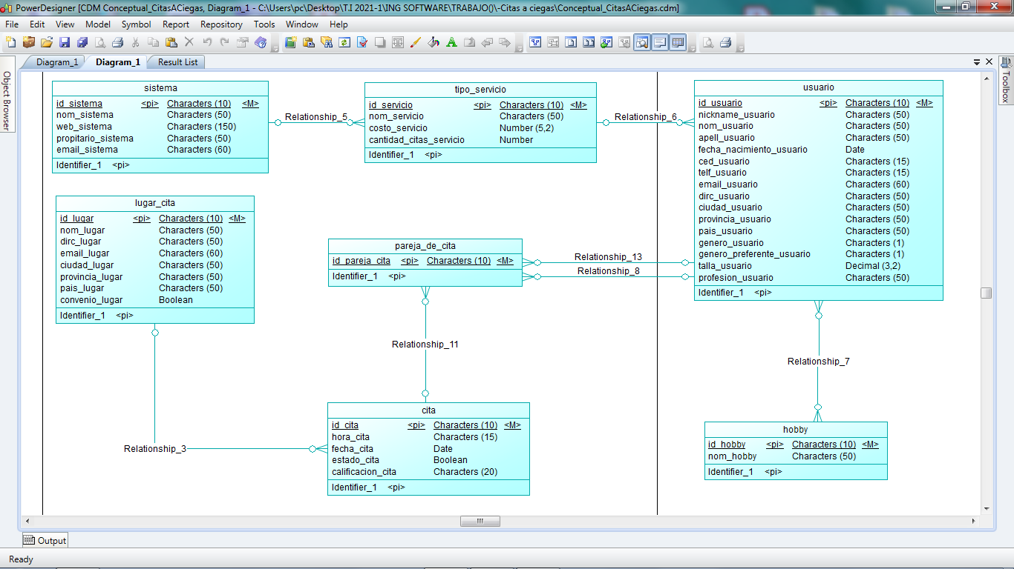

Modelo lógico

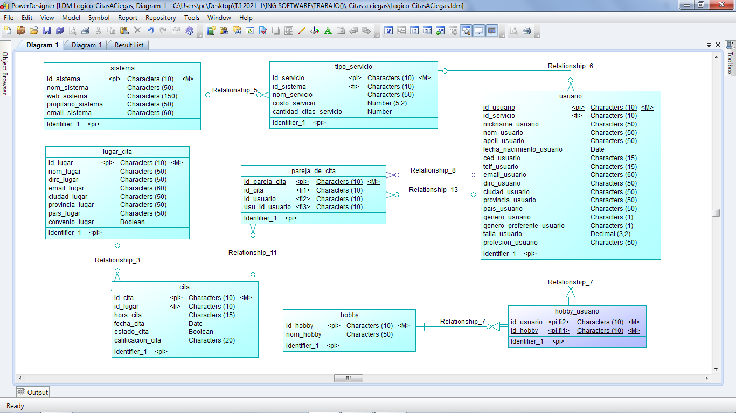

Modelo físico

